**6.3 测量物质的密度**



**目标梳理**

|  |  |
| --- | --- |
| 学习目标 | 重点难点 |
| 1.通过实验进一步理解密度的物理意义；  2.学会用量筒测固体和液体的体积；  3.学会用天平和量筒测固体和液体的密度。 | **教学重点：**  （1）学会用天平测质量，用量筒测体积；  （2）学会用密度公式间接测量物质的密度。  **教学难点：**  实验中误差分析，测量密度的特殊方法。 |

**知识梳理**

1.结合学过的密度知识，想一想、填一填。

（1）密度的公式是__________。

（2）若想测量物质的密度，只要测出物体的_________和_________，然后通过公式__________就能计算出物质的密度。

（3）用_________测质量，用_________测体积。

2.观察如图所示的量筒，想一想、选一选、填一填。

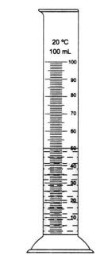

（1）量筒是以______为单位标度的。

A.mL　　　　B.cm3

（2）图中量筒的最大测量值是___________，分度值是_________。

（3）甲、乙、丙三位同学在用量筒测液体体积时，读数情况如图所示，其中_______同学读数方法正确，量筒中液体体积为__________。

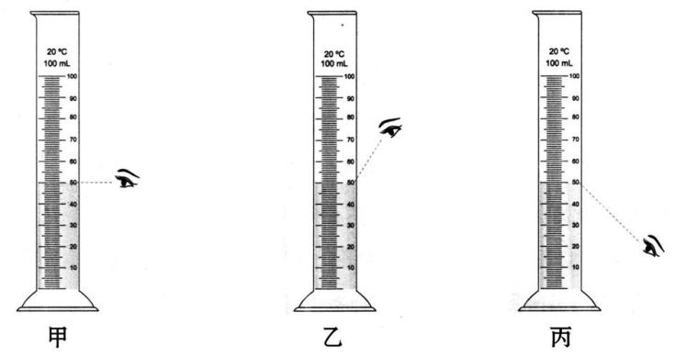

答案：1.质量 体积 天平 量筒

2.mL 100mL 1mL 丙 50mL

**重点梳理**

**考点1 测量固体的密度**

**【设计与进行实验】**

**1.实验原理：**

**2.天平的使用和读数：**

（1）天平的使用：

①放（天平放水平）；②移（游码左移0）；③调（左偏右调，右偏左调）；④测（左

物右码，用镊子加减砝码.添加砝码时，先大后小，当最小的砝码放上太重时，去掉

太轻时，应去掉最小砝码并调节游码）；

（2）天平使用过程中的错误操作：

①游码未归零，天平已经调节平衡，导致所测物体质量 偏大 ；

②指针偏左，便开始测量，所测物体质量 偏大 ；

③指针偏右，便开始测量，所测物体质量 偏小 ；

④砝码磨损，会导致所测物体质量 偏大 ；

⑤砝码生锈，会导致所测物体质量 偏小 ；

3.量筒的使用和读数；

**4.实验装置**



**5.实验步骤**

①用天平测出固体物块的质量为；

②用烧杯将适量的水倒入量筒内，正确读出水的体积V1；将待测小固体用细线拴住，轻轻地浸没于量筒内的水中；正确读出水面上升后的总体积V2；被测小固体的体积：V=V2-V1；

③石块的密度为：

**【交流与讨论】**

**6.误差分析：**

|  |  |  |
| --- | --- | --- |
| **特殊情况** | **密度表达式** | **实验误差** |
| 将物块放入量筒中，操作过程中有水溅出 |  | V2偏小，密度偏大 |
| 细线对测量结果有影响 |  | V2偏大，密度偏小 |
| 先测体积，再测质量 |  | 物块沾有水，质量偏大，密度偏大 |

7.特殊法测量密度；

**考点2 测量液体的密度**

**实验原理：**

**实验器材：量筒、天平、烧杯、盐水**

实验步骤：①用天平测出盐水和烧杯的总质量；

②把一部分盐水倒入量筒，测出盐水的体积；

③测出烧杯和剩余盐水的总质量。

则盐水密度的表达式：

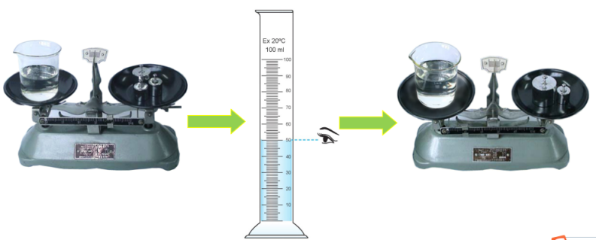

**实验操作顺序不对导致的偏大/偏小问题**

①测固体密度过程中，若先测液体体积，后测质量，则因为石块上沾有水而导致偏大，不变，偏大；

②测液体密度过程中，若先测液体质量，再测液体体积，则不变，但因为有部分液体在烧杯中倒不出来导致减小，变大；若先测液体体积，再测液体质量，则但因为有部分液体在量筒中倒不出来导致减小，不变，变小。



**考点3 混合物质的密度问题**

【**知识讲解】**求平均速度方法：已知前一半路程速度为，后一半路程速度为，则全程速度为：。同样，混合密度公式也是如此。

**核心公式：**，，

若质量相同的2个不同物体，密度分别为，则二者混合后的混合物体的密度为：。

C:\Users\Administrator\Desktop\帮练习.tif

1.小亮利用细钢针、量筒和适量的水测量一个形状不规则的小蜡块的密度.小亮正确的测量过程如图甲、乙、丙所示，图中 V0、V1、V2分别是量筒中水面所对应的示数.已知水的密度为ρ水，则下列四个选项中，小蜡块密度ρ蜡的表达式正确的是（ ）

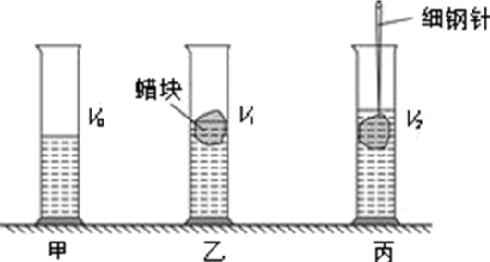

A. B.

C. D.

【答案】B

【解析】当小蜡块漂浮在水面上时，受到的重力等于排开水的重力，所以由图甲和乙可知，小蜡块的质量等于它排开水的质量，即：

，  
由甲和丙可知，小蜡块的体积为，  
所以小蜡块的密度：

.  
故选B.

2.一个薄壁的瓶子内装满某种液体，已知液体的质量为 *m*。瓶底的面积为 *S*，小明同学想测出液体的密度，他用刻度尺测得瓶子高度为 *L*，然后倒出小半瓶液体（正立时近弯处）， 如图所示，测出液面高度，然后堵住瓶口，将瓶倒置，测出液面高度。则液体的密度为（　　）

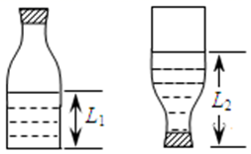

A. B. C. D.

【答案】D

【解析】根据可得，瓶中剩余液体的体积



瓶中未装液体的体积为



则瓶的容积为



根据可得液体的密度



故选D。

3.小江进行了如下测量：

①用天平测石片的*m*质量；

②往烧杯中甲适量水浸没石片，在水面位置作上标记，取出石片，用量筒取水缓慢倒入烧杯，让水面升至标记处，如图所示。量筒内倒出水的体积*V*即为矿石的体积；

③计算出石片的密度*ρ*。根据以上步骤，测出的密度值会（ ）

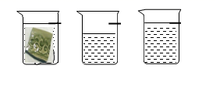

加水到标记 取出石片 再加水至标记

A.偏大 B.偏小

C.无偏差 D.无法确定

【答案】B

【解析】采用“补水法”测石片的体积，取出石片时，石片是哪个会沾有水，因此加入的水的体积大于石片的体积，因此体积偏大，由公式可知，测出的密度会偏小。

故选B。

4.一个瓶子装满水时的总质量是 400g，装满酒精时的总质量是 350g.则瓶子的容积是（ ）（*ρ*水=1.0×103kg/m3，*ρ*酒精=0.8×103 kg/m3）

A.400cm3 B.350cm3 C.250cm3 D.200cm3

【答案】C

【解析】设瓶子的质量是*m*，瓶子的容积是*V*，由题意可列方程组：

*m*+*m*水=400g

*m*+*m*酒=350g

即  
*m*+1.0g/cm3×*V*=400g ①  
*m*+0.8g/cm3×*V*=350g ②  
解得：*m*=150g，*V*=250cm3。

A.400cm3与分析不相符；

B.350cm3与分析不相符；

C.250cm3与分析相符；

D.200cm3与分析不相符。

5.a、b是两个由同种材料制成的金属球，它们的质量分别为60g 和128g，体积分别为12cm3和16cm3.在这两个金属球中，如果有一个是实心的，那么（ ）

A.a是实心球，金属的密度是 8 g/cm3 B.a是实心球，金属的密度是 5 g/cm3

C.b是实心球，金属的密度是 8 g/cm3 D.b 是实心球，金属的密度是 5 g/cm3

【答案】C

【解析】利用密度公式计算出a、b两球的密度，再比较密度的大小；密度大的体积小是实心的.反之，是空心.a金属球的密度 $ρ_{\text{a}}=\frac{m_{\text{a}}}{V_{\text{a}}}=\frac{60\text{g}}{12{\text{cm}}^{3}}=5\text{g}/{\text{cm}}^{3}$，b金属球的密度 $ρ_{\text{b}}=\frac{m_{\text{b}}}{V_{\text{b}}}=\frac{\text{128g}}{1{\text{6cm}}^{3}}=\text{8g}/{\text{cm}}^{3}$，ρb＞ρa，故b是实心球，a是空心球.故选C.

6.把质量为180g的冰完全熔化成水时，下列关于它质量与体积变化的说法正确的是（　　）

A.质量增加了20g，体积不变

B.质量减小了20g，体积减小了20cm3

C.质量不变，体积增加了20cm3

D.质量不变，体积减小了20cm3

【答案】D

【解析】由可得冰的体积：

，

当冰熔化成水后，质量不变，即m水=m冰=180g，

水的体积：

，

则体积减小值：

.

故选D.

7.某辆轿车每行驶100km消耗93号汽油10L，汽油的密度为0.75×103kg/m3，则该车行驶100km耗油的质量_____kg.汽油具有热胀冷缩的性质，随着气温的上升，汽油密度会_____。5月吉林省发改委对省内6～8月份的汽油价格进行了微调，在每吨汽油的价格不变时，每升汽油的价格会_____（选填“上调”或“下调”）。

【答案】7.5 变小 下调

【解析】10L=0.01m3汽油的的质量为m=ρV=0.75×103kg/m3×0.01m3=7.5kg；当温度升高时，汽油的体积变大，质量不变，密度会变小；汽油在出售时都是以体积来计量的，温度升高时，相同体积的汽油质量会变小，所以每升汽油的价格会下调。

8.甲、乙两个物体的质量之比为3:2，密度之比为3:4，则这两个物体的体积之比为______；若甲的质量是45千克，则乙的重力大小是_______N，甲乙两物体的重力之比(g取10N/kg)是___________.

【答案】2∶1；294；3∶2

【解析】 $\frac{V_{甲}}{V_{乙}}=\frac{\frac{m_{甲}}{m_{乙}}}{\frac{ρ_{甲}}{ρ_{乙}}}=\frac{\frac{3}{2}}{\frac{3}{4}}=\frac{2}{1}$；

$m_{乙}\text{=}\frac{2}{3}m_{甲}\text{=}\frac{2}{3}×45kg\text{=}30kg$ $G_{乙}=m_{乙}g\text{=}30kg×9.8N/kg=294N$；

$$\frac{G_{甲}}{G_{乙}}\text{=}\frac{m_{甲}}{m_{乙}}\text{=}\frac{3}{2}$$